Муниципальное автономное дошкольное образовательное учреждение
детский сад № 160 города Тюмени
(МАДОУ д/с № 160 города Тюмени)

Проект на тему:

«Система работы ДОУ по экологическому воспитанию дошкольников».
был представлен на семинар для заместителей заведующих, старших воспитателей 23 ноября 2022 г. на базе МАДОУ д/с №160 города Тюмени

Проект подготовила: старший воспитатель Донских Т.П.

Тюмень, 2022 г.

Тема: «Система работы ДОУ по экологическому воспитанию дошкольников».

Экологическое воспитание дошкольников - это непрерывный процесс развития детей, направленный на формирование у них экологической культуры, которая выражается в наличии:
• устойчивых знаний о природе и существующих в ней взаимосвязей;
• бережного отношения к природе;
• правильного понимания понятия «здоровый образ жизни»;
• моральных и экологически ценных установок, поведенческих умений;
• эмоциональной отзывчивости к живой природе;
• положительных эстетических ощущений от любования природой; умений познавать особенности окружающего мира.

Парциальные программы экологического направления:
«Наш дом – природа»,
«Юный эколог»

Модель экологического пространства в ДОУ 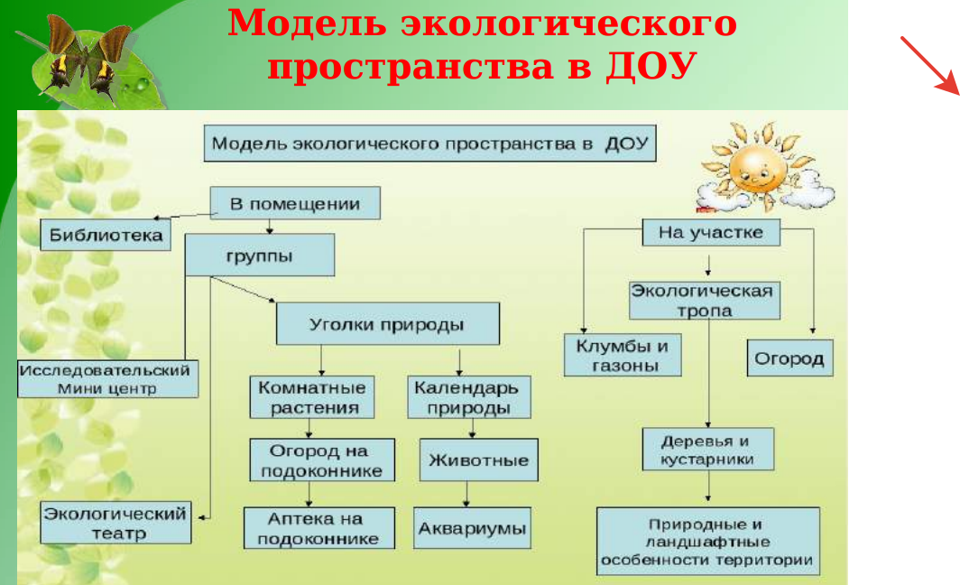
Эффективность экологического воспитания дошкольников
- Метод проектов
- Моделирование
- Календари природы – графические модели
- Предметно-схематические модели
- Современные образовательные технологии
- Совместная деятельность с детьми
Концепция 3 корпуса «Планеты мечтателей» основывается на 4 природных стихиях. Земля, огонь, вода и воздух находят свое проявление не только в планетах солнечной системы. Эти стихии гармонично вписались в образовательную среду нашего детского сада. Педагоги всех возрастных групп имеют возможность проводить образовательную деятельность в негрупповых помещениях. В просторной рекреации 3 эт. находится эко-холл «Планета юных экологов» здесь ребята совместно с педагогами погружаются в мир экологии и природы согласно графику посещения эко-холла. Переступив порог рекреации детского сада жители «Планеты метателей» погружается в мир природы посредством участия дидактических играх, а также круглогодично ухаживать за живой природой. Уход за растениями, выращивание цветов, овощных культур……. Позволяют на практике получать знания по окружающему миру и формировать экологическое мышление с младшего дошкольного возраста. Приглашаем вас пройти по экологическому маршруту «Планеты мечтателей». Экологический маршрут у дошкольников начинается с порога собственного дома, придя в детский сад воспитанники могут отобразить графически отобразить разнообразные происходящие явления и события в природе в таблице календаря природы.
Многофункциональное стеновое панно подходит для индивидуальной, а также для мини подгрупповой работы. Оно содержит большое количество перфокарт, лабиринтов, логических задач.
Настенные панно по ПРОГРАММЕ ЭКОЛОГИЧЕСКОГО ОБРАЗОВАНИЯ ДОШКОЛЬНИКОВ «НАШ ДОМ — ПРИРОДА» Рыжовой Н.А. «НАШ ДОМ — ПРИРОДА» по блоку занятий «Я и природа». Цель: научить детей отличать природные объекты от искусственных, созданных человеком, объекты живой природы — от объектов неживой природы, сформировать у ребенка представление о неразрывной связи человека с природой (человек — часть природы), познакомить с основными природными компонентами и их связями.
Одним из методов моделирования являются модульные перфокарты, они настенные сменяются по темам недели, сезонам, календарным планированием. Использование перфокарт позволяет реализовать индивидуально-дифференцированный подход, адекватно и оперативно оценивать уровень усвоения программного материала, реализовать вариативность заданий. Данные дидактические пособия учитывают современные педагогические технологии, способствуют активизации деятельности дошкольников, индивидуализации обучения и воспитания.
Мы живем в удивительном крае, каждая из зон Тюменской области характеризуется определенной растительностью, животными, млекопитающими. С помощью настенной картотеки педагог с детьми может расширить кругозор о природе родного края.
Знания по экологии Родного края, его особенности этнографические особенности позволяет получить настенная всесезонная игра ходилка «Экологическая тропа» игра имеет 4 сменных сезонных панно, 4 комплекта карточек с вопросами по сезонам. Играть и развиваться очень просто, детям достаточно выбрать игровое поле и набор карточек в произвольном порядке, бросая кубик участник выпадает цифра, с помощью магнитной фишки ребенок продвигается по игровому полю определённого цвета, участник выбирает карточку с вопросом.
Использование оборудования Смарт-сад с подсветкой представляет собой инновационный набор для выращивания растений на воде по принципу гидропоники. Воспитанники ведут исследовательскую деятельность, ставят эксперименты, фиксируют наблюдения на настенных панно. Используя его в работе, дети развивают речь, мелкую моторику, исследовательские навыки, творчество и фантазию.
Акваферма с Аквариумом и его обитатели оказывают положительное влияние на развитие ребенка. Сам процесс ухаживания за «подводным царством» дисциплинирует, развивает внимание и ответственность. Знание основ жизнедеятельности аквариума: развивает кругозор ребенка, стимулирует интерес к естественнонаучным знаниям, прививает любовь и бережное отношение к живой природе.
Важным моментом является необходимость осуществления экологического воспитания в двух направлениях: на образовательной деятельности; в эко-холле, в повседневной жизни. Мы стремимся по мере возможности теоретические знания, полученные в образовательном процессе, закреплять в процессе предметно-пространственной среды в доу. преобразующей деятельности в природе. Созданная нами среда на 3 эт. в эко-холле детского сада понятна и привлекательна для воспитанников, она мотивирует их к познанию, развитию и творчеству. Мы включаем их в осмысленную деятельность, в процессе которой они сами могут обнаруживать новые свойства предметов, замечают их сходство и различие. Поэтому между синхронным (прямое взаимодействие педагога с ребёнком) и асинхронным образованием мы склонны ко второму, стараемся учить детей самостоятельно находить ответы на вопросы. В своей работе на дедуктивное наблюдение (традиционными являются распознающее и сравнительное наблюдение).
В арсенале наших педагогов появились авторские интерактивные игры, дидактические игры, модели и пособия экологического характера «Сортировка мусора», лепбуки, «Растения, животные Тюменского края» способствуют развитию памяти, внимания, учат детей применять имеющиеся знания в новых условиях, «Сортировка мусора», лепбуки, «Растения, животные Тюменского края».
Экологическое просвещение семей воспитанников
Для детей и родителей в эко-холле педагоги детского сада создали «Библиотеку юного натуралиста» в нее входит подборка книг и журналов, природоведческого характера. Книги, помогающие расширить экологические знания и кругозор дошкольника. Время от времени организуются выставки книг, созданных руками детей.
Собрана видеотека и аудиотека юного натуралиста, чтобы дети с родителями могли смотреть фильмы и ролики природоохранного содержания, слушать шум леса, голоса птиц.
Систематически проводим экологические акции, такие как: «Покормите птиц зимой», «Каждому певцу по дворцу», «Чистый город», «Экологическая сумка», «Сбор пластиковых крышек».
Опытно – экспериментальная работа проводится совместно с родителем-физиком, который работает в МАОУСОШ № 94 города Тюмени, учителем физики и биологии Власов В.В. Уже были проведены опыты циклами по темам: «Вода», «Земля», «Воздух». После дети проводят простые опыты самостоятельно в домашних условиях под присмотром семьи.
Уроки доброты по времени непродолжительны, но формируют положительное отношение к природе, желание помочь ей и беречь. «Что рассказала тебе природа?», «Как ты проявляешь любовь к животным?», «Что значит быть ответственным?».
Совместно с семьями воспитанников в детском саду реализуется обучающая программа экологической направленности для детских садов «Сити Фермер 2.0» Знакомство с современными аграрными профессиями, с традиционным и гидропонным методами выращивания растений в игровой форме.
- Комплексная программа ранней профилизации и предпрофильной подготовки детей и подростков в сфере агрономических производств.
- Курс основан на поэтапном освоении современных технологий растениеводства с использованием гидропонного оборудования.
- Курс позволяет развить у детей интерес к биологии, проектной деятельности, формирует экологическую культуру у детей.

Таким образом:
Система работы по экологическому воспитанию следует с дошкольного возраста, когда закладываются основные способы познания окружающей действительности, развивается ценностное отношение к ней. природа оказывает огромное влияние на формирование личности, её умственное, нравственное, трудовое и физическое развитие, способствует улучшению логического мышления и речи.
Перспективы
Продуманная организация обучения, прогулок, специальных наблюдений, проведение опытов, разнообразие других форм работы развивает у детей мышление, способность видеть и чувствовать красочное многообразие явлений природы, замечать большие и маленькие изменения окружающего мира. Размышляя о природе под влиянием взрослого, дошкольник обогащает свои знания, чувства, у него формируется правильное отношение к живому, желание созидать, а не разрушать.
Таким образом, работа по экологическому воспитанию в дошкольной организации должна начинаться с раннего возраста и, усложняясь, проводится самым серьезным образом на протяжении всего дошкольного детства. Систематическая работа по экологическому воспитанию дошкольников покажет свои результаты, и мы вырастим поколение сознательных граждан, понимающих свое место и роль в природе.

